Государственное бюджетное общеобразовательное учреждение Липецкой области
«Специальная школа-интернат г. Ельца»

Проект на тему:
«Формирование элементов функциональной грамотности через краеведческий материал на логопедических занятиях с обучающимися с нарушением интеллекта»

Автор-составитель:
учитель-логопед
Е.С.Брыкова

Елец — город воинской славы Липецкой области. Он веками был защитником рубежей Отечества, сражаясь с бесчисленными набегами разного рода завоевателей.
Память о героическом прошлом города бережно хранят названия улиц, музеи, исторические мемориалы и памятники. Но главное хранилище истории - это память потомков о былой славе отцов и дедов. Но в настоящем времени есть тоже место героизму, который требует внимания и поддержки. По сей день ребята-ельчане стоят на страже нашего спокойствия, проявляя храбрость, мужество в ходе проведения СВО.
И поэтому важно, чтобы обучающиеся знали и помнили героические страницы военной летописи города, в котором они живут. Конечно, изучение военного прошлого для обучающихся с нарушением интеллекта имеет свою специфику, но от этого не становится менее значимым.
Патриотическое воспитание в школе-интернате – это систематическая, целенаправленная работа всего педагогического коллектива по формированию у подрастающего поколения патриотического сознания, чувства эмпатии через историко-краеведческий материал ВОВ и современности (СВО).
Результаты проводимых диагностических бесед, анкетирования показало, что в большинстве случаев обучающиеся не обладают достаточными знаниями об историческом прошлом города в разные периоды военных лет. У многих снижено чувство гордости за город, в котором они живут. Школьники порой оторваны от современных реалий, а исторические факты для них – это скорее страницы учебника, чем живая трагедия, коснувшаяся каждой семьи.
Решением обозначенного вопроса стало усиление работы в данном направлении, наполнение ее новым содержанием. Возникла необходимость изменить формы организации педагогического процесса, чтобы воспитанники почувствовали личную причастность, чувство ответственности за окружающее. Т.к. школьный курс истории не имеет такого ресурса, мною был реализован проект «Формирование элементов функциональной грамотности через краеведческий материал на логопедических занятиях с обучающимися с нарушением интеллекта», ключевыми принципами которого являлись:
- направленная мотивация — создание заинтересованности без навязывания.
- опора на чувственное познание — использование наглядности, личного опыта.
- системность и планомерность — регулярное включение патриотических элементов в занятия.
- партнёрство — совместная деятельность педагога и ученика.
- доступность — адаптация материала к интеллектуальным возможностям.
Использование современных методов и технологий, создание мультимедийных презентаций, интерактивных игр, онлайн-викторин и квестов, вовлечение в активную деятельность школьников посредством экскурсий по памятным местам родного края, просмотр адаптированных видеоматериалов об истории, героях города Ельца, создание тематических коллажей и стенгазет, участие в трудовых акциях (уборка территории памятников, плетение сетей), воссоздание исторических эпизодов через мини-спектакли сделали этот процесс более интересным и эффективным.
Коррекционная работа службы логопедического сопровождения по воспитанию патриотического сознания у обучающихся школы — это не отдельное направление, это тонко вплетенный компонент в общую систему.
Главная ее цель: не научить истории, а средствами дефектологической работы воспитать нравственные чувства школьников, привить социально значимые ценности, развивать жизненно важные навыки, такие как чтение и понимание простых текстов, счет, ориентировка в пространстве, коммуникация.
Зная, что игровая форма подачи материала для обучающихся с нарушением интеллекта является наиболее эффективным инструментом, была разработана интерактивная игра-викторина, построенная по принципу известной телепередачи «Своя игра». Ее цель: повышение уровня исторической грамотности и укрепление гражданско-патриотического сознания среди учеников с нарушением интеллекта в увлекательной и доступной форме.

Суть игры заключается в том, что участники, должны ответить на вопросы из различных категорий, непосредственно связанных с военной историей города.
Категории:
1. Стела «Город воинской славы»
2. Музей воинской славы
3. Мемориальный комплекс «Вечный огонь»
4. Военно-мемориальный комплекс «Знамя победы»
5. Герои-ельчане СВО
Каждый вопрос имеет свою стоимость в баллах. Она возрастает от 10 до 50 очков. Чем выше цена вопроса, тем он сложнее.
На вопрос «Кот в мешке» отвечает тот, кому отдает это право знаток, выбравший вопрос. Цель игроков или команд – набрать наибольшее количество очков.

Сценарий интеллектуальной игры "Своя игра"
для обучающихся с нарушением интеллекта.

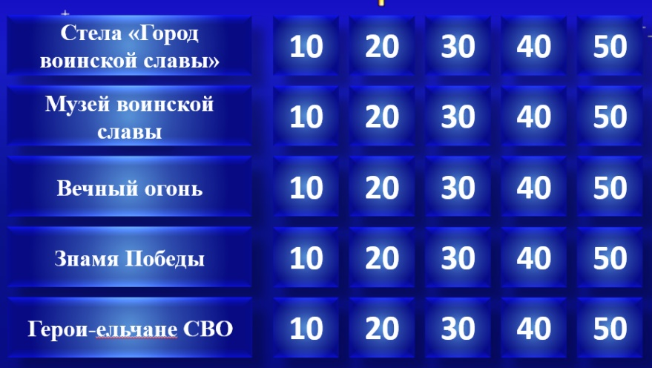
Суть игры заключается в том, что игроки отвечают на вопросы различной сложности, пытаясь опередить друг друга. Игра содержит 25 вопросов – 5 тем по 5 вопросов в каждой. Каждый вопрос темы имеет свою стоимость – она возрастает от 10 до 50 очков. Чем выше цена вопроса, тем он сложнее. На вопрос «Кот в мешке» отвечает тот, кому отдает это право знаток, выбравший вопрос. Победителем объявляется игрок, набравший по итогам финала наибольшую сумму.

ПРИЛОЖЕНИЕ
Игровые задания.

Категория № 1 «Стела «Город воинской славы».

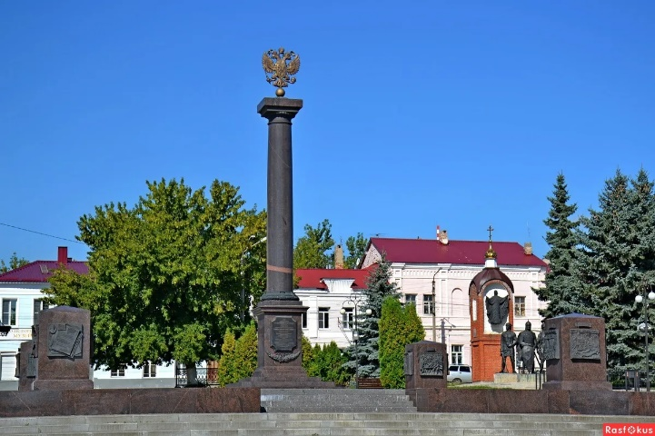
Памятник-стела был установлен в память о присвоении Ельцу почётного звания «Город воинской славы». Символ мужества и героизма выточен из гранита. На верху колонны — позолоченный государственный герб, на постаменте — президентский Указ о присвоении городу почетного звания. По углам квадратной площади установлены барельефы, изображающие важные исторические события из жизни города. Здесь и первое упоминание о Ельце, и битва с Тамерланом, и, конечно же, Елецкая наступательная операция 16 декабря 1941 года, которая нанесла сокрушительный удар по фашистским захватчикам. Площадь со стелой стала местом проведения главного в регионе военного парада в День Победы.

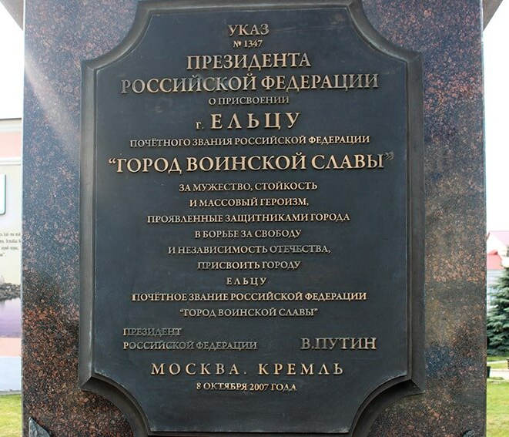
«Стела «Город воинской славы». 10 баллов.

Вопрос.

Прочитайте указ президента В.В. Путина и ответьте на вопрос: в память о чем был установлен памятник-стела «Город воинской славы»?

Ответ. Стела установлена в память о присвоении Ельцу почётного звания «Город воинской славы».

«Стела «Город воинской славы». 20 баллов.
Вопрос.
Разгадав ребус, вы узнаете, где был установлен памятник-стела «Город воинской славы».
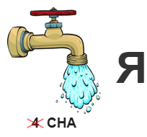
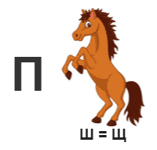

Ответ. Красная площадь.

«Стела «Город воинской славы». 30 баллов.

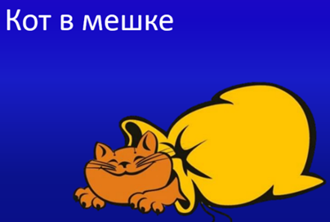
Вопрос.


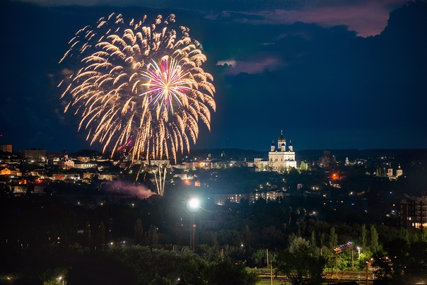
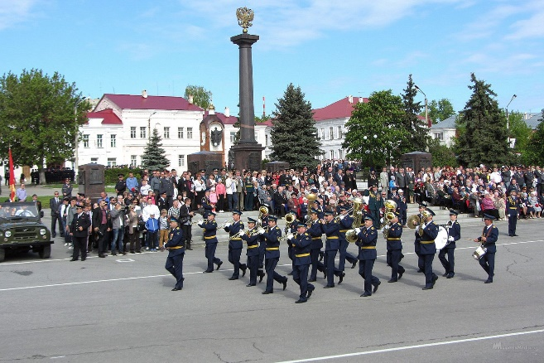
Выберите фото, на котором изображено событие, проходящее ежегодно на площади со стелой «Город воинской славы» в День Победы.
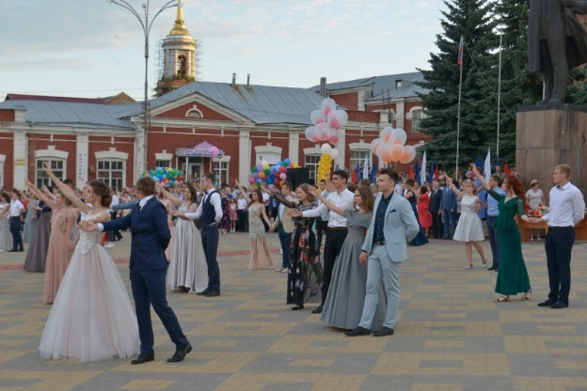



Ответ. 3

«Стела «Город воинской славы». 40 баллов.
Вопрос.
Выберете фото, на котором изображена памятная монета г. Ельца, посвященная событию 8 октября 2007 г.
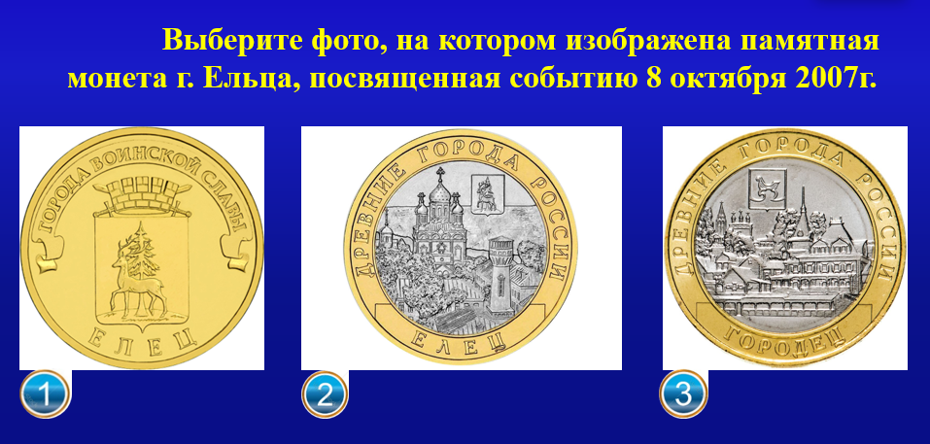






Ответ:1
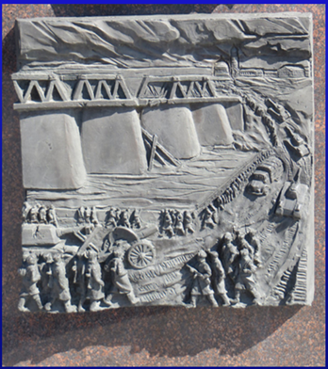
«Стела «Город воинской славы». 50 баллов.
Вопрос.
Какое событие, изображенное на одном из барельефов стелы, занимает важное место в истории г. Ельца во время Великой отечественной войны?

Ответ: Елецкая наступательная операция.

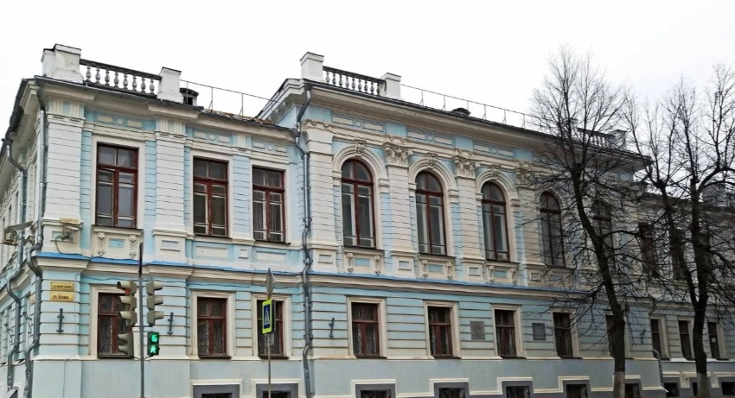
Категория № 2 «Музей воинской славы».

Елец вошел в историю Великой Отечественной войны как город мужества и ратной славы, не склонивший головы перед коварным врагом. Музей воинской славы освещает знаменательные военные события, знакомит с подвигами ельчан, совершённых на фронте и в тылу, в борьбе за честь, свободу и независимость нашей Родины.

«Музей воинской славы». 10 баллов.
Вопрос.
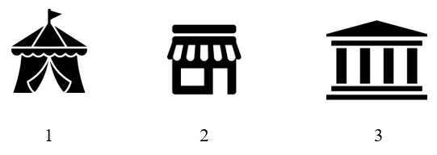
Рассмотрите пиктограммы. Выберите номер рисунка, на котором изображен значок музея.

Ответ. 3
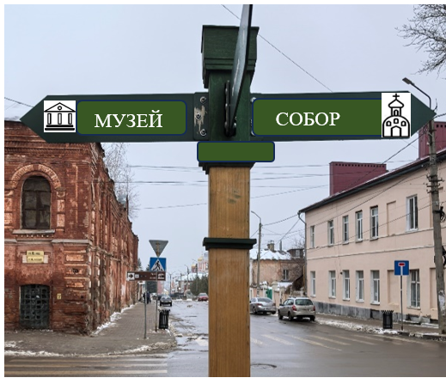
«Музей воинской славы». 20 баллов.

Вопрос.

На фото вы видите указатель, который дает информацию-направление, в какой стороне находится музей. Рассмотрите фотографию и ответьте на вопрос: в какую сторону двигаться?

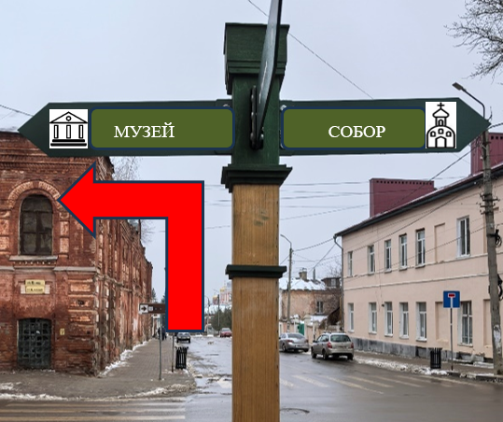
Ответ.

«Музей воинской славы». 30 баллов.
Вопрос.
Отталкиваясь от названия музея, как вы думаете, какие экспонаты вы сможете увидеть в нем? Выберите цифру.

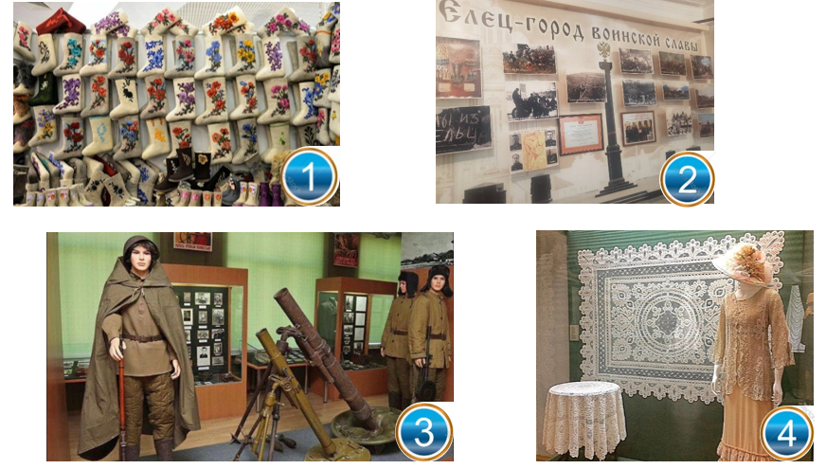

Ответ. 2 и 3.
«Музей воинской славы». 40 баллов.

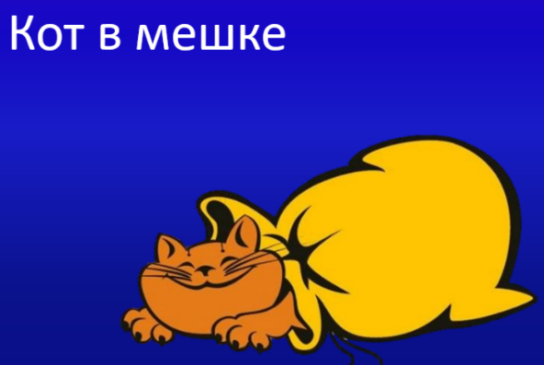

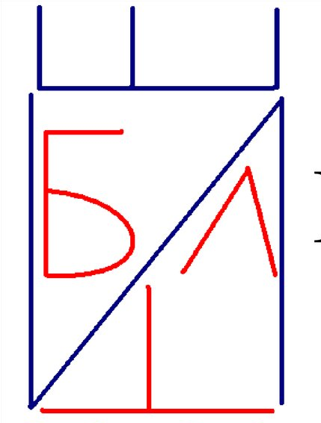

Вопрос. Что вам понадобится для посещения музея? Ответ зашифрован в изографе. Разгадайте его.

Ответ. Билет.

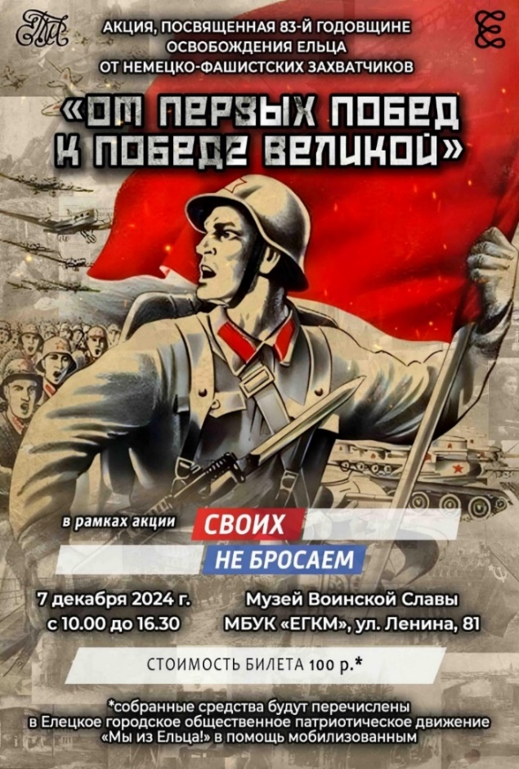
«Музей воинской славы». 50 баллов.
Вопрос.
В одном из залов музея проходила выставка. Рассмотрите афишу. Ответьте на вопросы.
- Какому событию посвящена выставка?
- Найдите на афише название данной выставки.
- Когда она проходила?
- Сколько нужно заплатить за билеты для двух человек?
- Назовите адрес музея.

Ответ.
- 83 годовщина освобождения Ельца от немецко-фашистских захватчиков.
- «От первых побед к победе великой».
- 7 декабря 2024 г.
- 200 руб.
- Ул. Ленина, 81

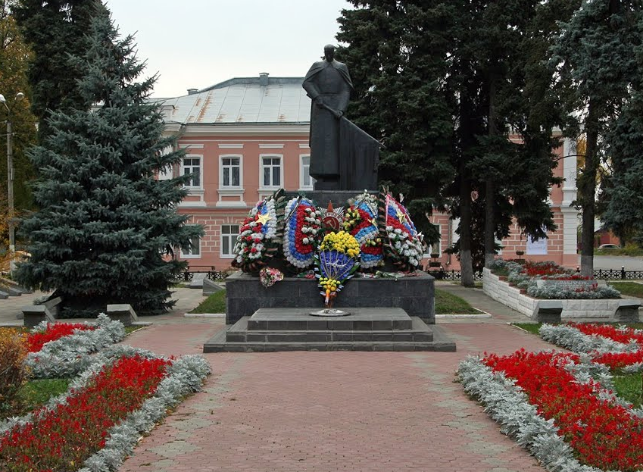
Категория № 3. Мемориальный комплекс «Вечный огонь».

Вечный огонь в нашем городе символизирует торжественную память народа о павших героях, борцах за свободу, за честь Родины. Постоянно горящее пламя — вечная память о незаживающей ране, которую оставила война, и о скорби за тех, кто пал на поле битвы и больше никогда не вернётся домой.

Мемориальный комплекс «Вечный огонь». 10 баллов.
Вопрос.
Разгадав ребус, вы узнаете, кому посвящен мемориал «Вечный огонь».

Ответ. Солдат. Солдатам - воинам, павшим за свободу и честь родины.
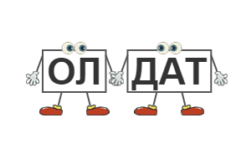

Мемориальный комплекс «Вечный огонь». 20 баллов.
Вопрос.
Что символизирует постоянно горящее пламя «Вечного огня»?
Ответ. Постоянно горящее пламя — вечная память о незаживающей ране, которую оставила война, и о скорби за тех, кто пал на поле битвы и больше никогда не вернётся домой.
Мемориальный комплекс «Вечный огонь». 30 баллов.
Вопрос.
21 октября 1967 года у памятника воинам на площади Революции в Ельце вспыхнул Вечный огонь. Посчитайте, сколько лет прошло со дня зажжения «Вечного огня»?
Ответ. 58 лет.
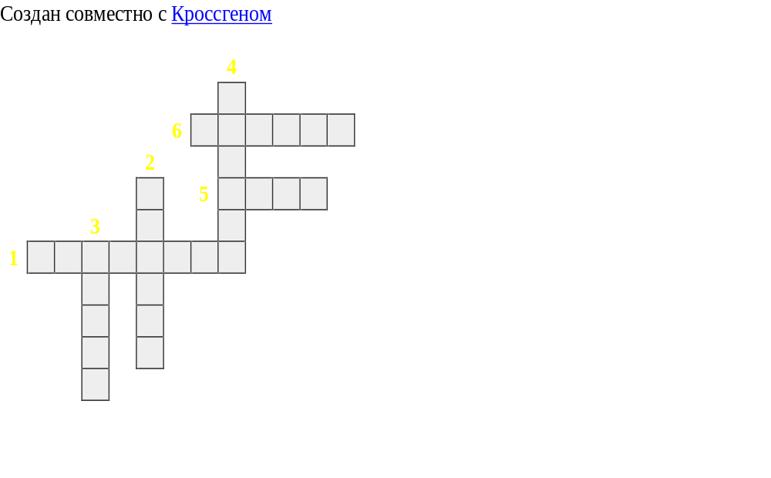
Мемориальный комплекс «Вечный огонь». 40 баллов.

Вопрос.
Разгадайте кроссворд.
1. Цветок, символизирующий отвагу, кровь солдат, пролитую за защиту родины.
2. Особый знак, награда за военные заслуги.
3. Символ неугасаемой вечной памяти.
4. Полный успех в бою, на войне.
5. Наш родной город, малая родина.
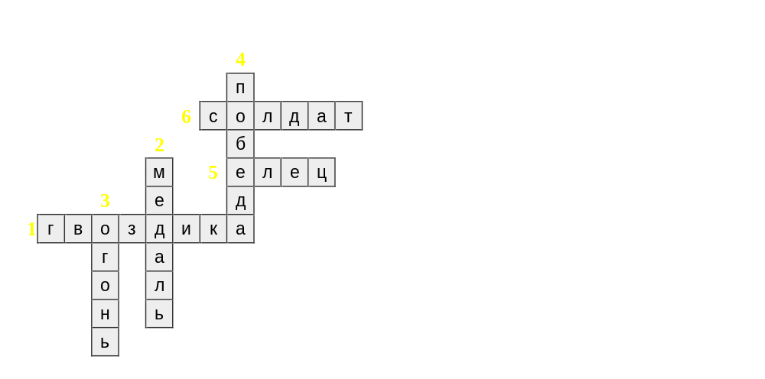
6. Защитник нашего Отечества.

Ответ.

Мемориальный комплекс «Вечный огонь». 50 баллов.
Вопрос.
Расшифруйте ребус
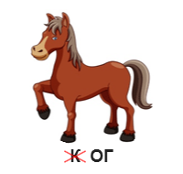
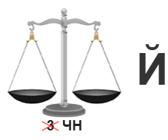

Ответ. Вечный огонь.
Категория № 4. Военно-мемориальный комплекс «Знамя Победы».

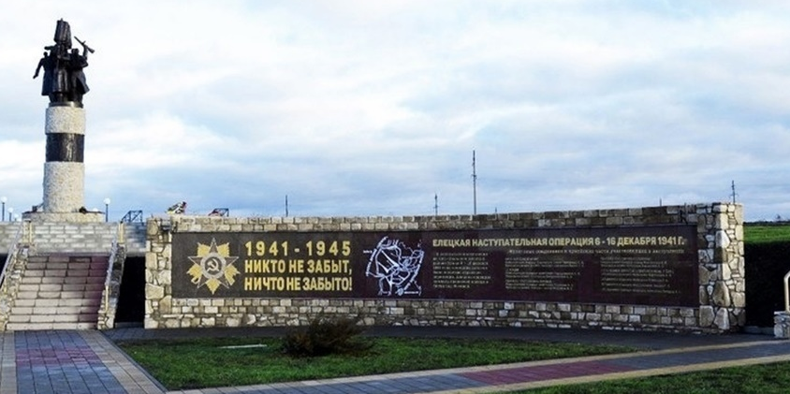
Мемориал посвящен 70-летию победы в Великой Отечественной войне и началу Елецкой наступательной операции. Он расположен на самой высокой точке Казинской горы. В 1941 году здесь проходила линия обороны. Поэтому комплекс возвели именно здесь. Каждый, кто въезжает в Елец - город воинской славы, увидит этот одиннадцатиметровый памятник «Знамя Победы». Мемориал – дань памяти и уважения героям-защитникам Ельца, вписавшим славную страницу в историю побед советского народа.

Военно-мемориальный комплекс «Знамя Победы». 10 баллов.

Вопрос. Как называется гора, на которой располагается комплекс «Знамя победы»?
Расшифруйте слово, опираясь на цветовой код.







- М - А - Я - Н - З - К

- Д - Б - И - П - С

Ответ: Казинская гора.

Военно-мемориальный комплекс «Знамя Победы». 20 баллов.
Вопрос. Добавьте к каждой фотографии недостающий фрагмент.

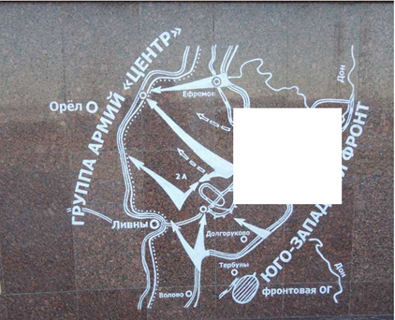
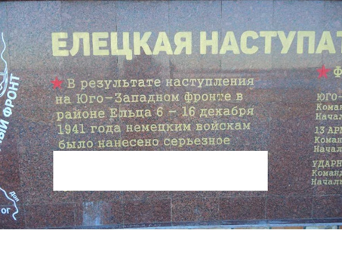
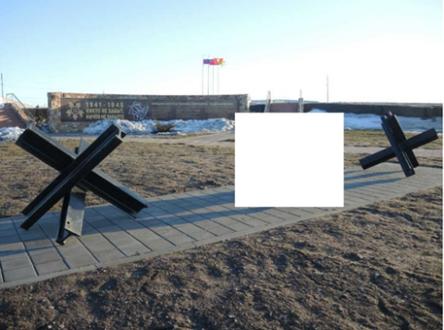
Б
В
А

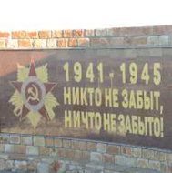
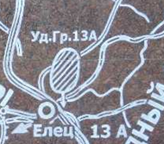
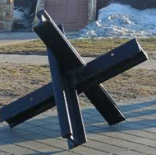

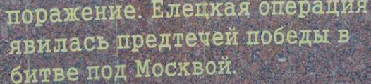





Ответ. А4, Б2, В3.

Военно-мемориальный комплекс «Знамя Победы». 30 баллов.
Вопрос. Внимательно прочитайте задание.
Семья Петровых из Ельца решила посетить «Знамя Победы». Девочка Катя вспомнила рассказ мамы о своём дедушке, который воевал с 1942 года и погиб в 1944 году. Рассмотрите фотографию и ответьте на вопрос: являлся ли дедушка участником Великой Отечественной войны?

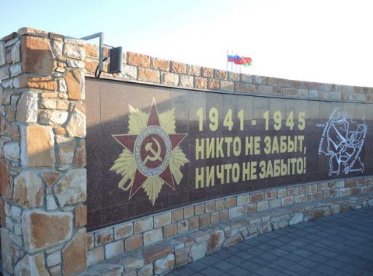
Ответ. Да

Военно-мемориальный комплекс «Знамя Победы». 40 баллов.

Вопрос. Рассмотрите изображения. Какой из символов напрямую связан с названием мемориального комплекса?

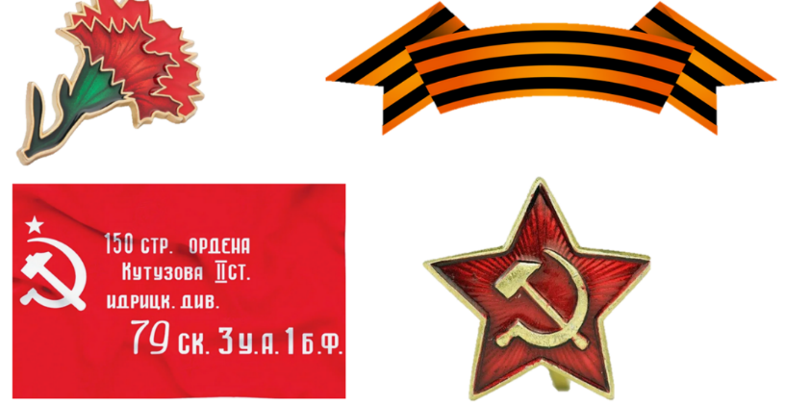

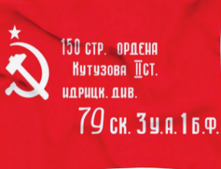
Ответ. Знамя Победы

Военно-мемориальный комплекс «Знамя Победы». 50 баллов.

Вопрос. Соедините вопрос и ответ.

Казинка | Елецкая наступательная операция

Город Воинской Славы | Как называется деревня, около которой располагается мемориальный комплекс?

Началу какой операции посвящён военно-мемориальный комплекс «Знамя Победы»? | В 1941 году здесь проходила линия обороны.

Почему «Знамя Победы» возвели именно здесь? | Какое звание носит город Елец?

Ответ.

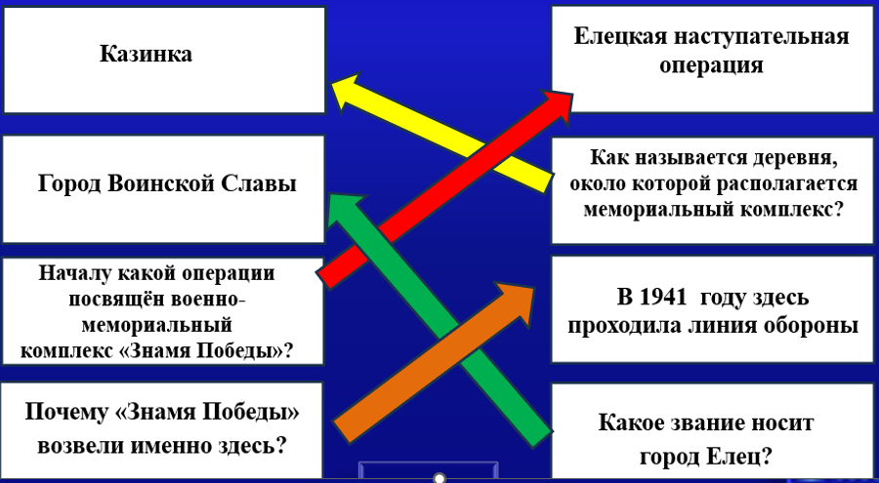

Категория № 5. «Герои-ельчане СВО».

История знает много подвигов ельчан в разные времена. Они смело вставали на пути своего врага. Как деды и прадеды, спустя десятилетия, наши храбрые ельчане вынуждены были вновь взять в руки оружие и встать на защиту великой России.
Разве можно забыть их подвиг? Разве можно вычеркнуть из нашей памяти тех парней-героев, ставших на защиту страны не на жизнь, а на смерть, ни минуты не сомневаясь в правильности своего выбора? И мы должны помнить имена этих героев, знать их подвиги, восхищаться мужеством.

Дорохин Семочкин Яковлев
Владислав Никита Константин
Александрович Игоревич Романович

«Герои-ельчане СВО». 10 баллов.
Вопрос.
Известно, что Константин Яковлев был десантником. Выберите фото, на котором изображена форма десантника.

Ответ.

«Герои-ельчане СВО». 20 баллов.
Вопрос.
Участников СВО награждают орденом мужества. Под каким номером он изображен?
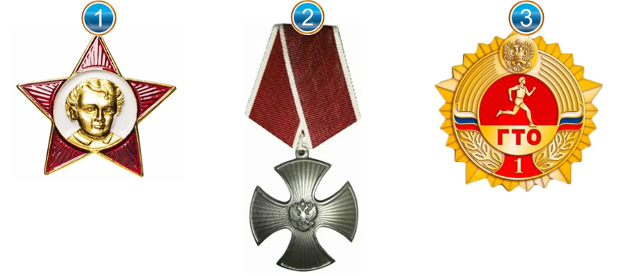

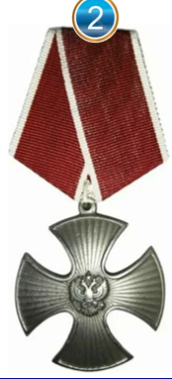

Ответ.

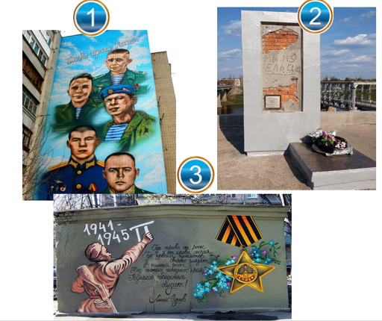
Герои-ельчане СВО». 30 баллов.
Вопрос.
Жители нашего города с уважением относятся к защитникам СВО. Память о них увековечена в памятниках. Выберите фото, на котором изображены герои СВО.

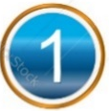
Ответ.

«Герои-ельчане СВО». 40 баллов.
Вопрос.
Выберите название книги, в которой вы можете прочитать о К. Яковлеве, В. Дорохине, Н. Сёмочкине.
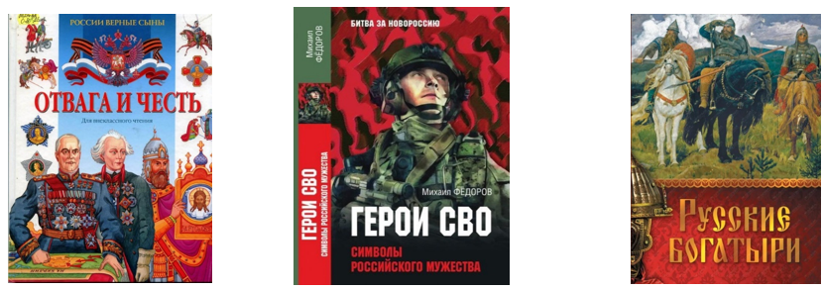
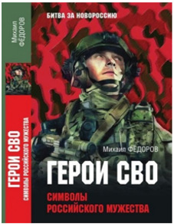
Ответ.

«Герои-ельчане СВО». 50 баллов.
Вопрос.
Выберите табличку, на которой написан город, в котором родились наши земляки – герои СВО.

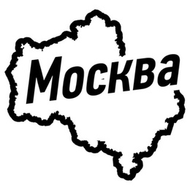
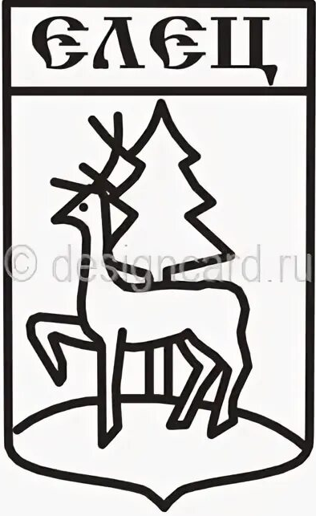
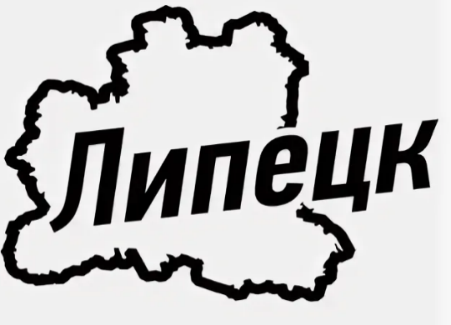

Ответ. Елец.

